|  |
| --- |
| **Manual de instalación** |
| **Aplicación de escritorio para un punto de venta.** |
| Este manual es de uso exclusivo de la aplicación PERZAN, el usuario debe seguir los pasos indicados para poder instalar correctamente la aplicación. |
|  |



Contenido

Introducción 2

Requisitos 2

Instalación de PostgreSQL 2

Descargar PostgreSQL 2

Instalar PostgreSQL 3

Iniciar PostgreSQL 8

Cargar la base de datos de la aplicación PERZAN en PostgreSQL 10

Instalación de la aplicación PERZAN 15

3. Inicio. 16

4. Eligiendo lugar de instalación. 16

9. Finalización de la instalación. 19

# Introducción

En este documento se ejercitará una guía de instalación, mencionando los pasos más importantes y mostrando capturas de pantalla de ellos. Se recomienda siempre seguir los pasos tal como se describen en las instrucciones y dejar todos los parámetros como vienen por defecto. Es necesario tener instalado el sistema gestor de base de datos PostgreSQL.

# Requisitos

Para la correcta ejecución de la aplicación de escritorio PERZAN es necesario que el equipo en el que se instalará la aplicación cumpla con los siguientes requisitos principales.

1. Sistema operativo Windows
2. Memoria RAM 4 GB.
3. Tener instalado Java Runtime Environment **(**JRE 8.0).
4. PostgreSQL 9.2
5. Espacio en disco duro 2 GB.

# Instalación de PostgreSQL



## Descargar PostgreSQL

1. Acceder a un explorador de internet e ingresar la siguiente dirección [www.postgresql.org/download/windows](http://www.postgresql.org/download/windows).

http://4.bp.blogspot.com/-QhtcmmU1m6w/Ub_VKjIiqNI/AAAAAAAAABg/RC1C0PBzAJc/s1600/2.png

1. Para el siguiente paso hacer clic sobre DOWNLOAD. esto será para descargar el instalador del programa POSTGRESQL

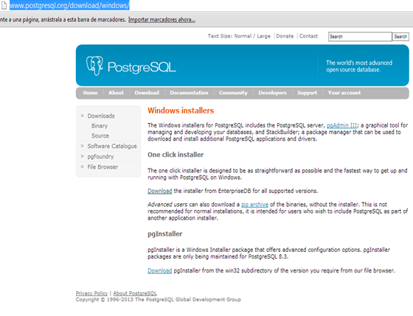

## Instalar PostgreSQL

1. Una vez descargado el instalador, hacemos doble clic sobre el icono para comenzar la instalación.

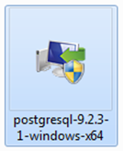

1. Saldrá una imagen parecida a esta, esperamos a que termine de cargar.

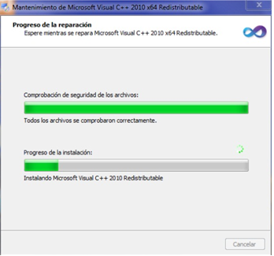

1. Luego aparecerá la siguiente ventana y presionamos sobre siguiente.

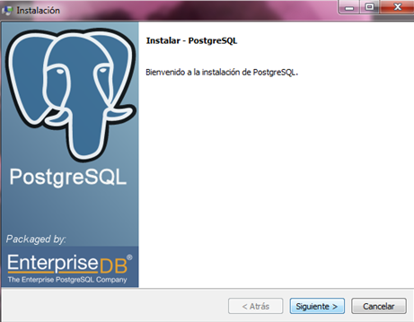

1. Se mostrara una ventana en donde pondremos la dirección o el directorio de instalación en donde vamos a guardar el programa.

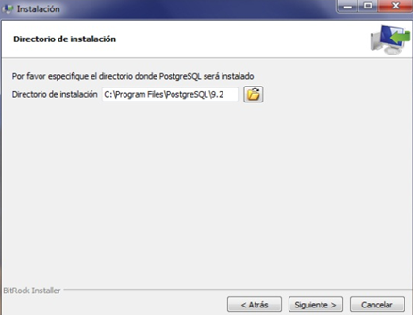

1. Aparecerá una nueva ventana, aquí pondremos la dirección de donde vamos a guardar los datos. Una vez especificado el lugar donde se guardaran los datos hacer clic en siguiente.

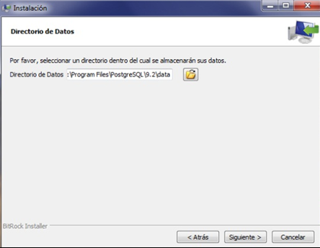

1. Aparecerá una ventana en la que nos pedirá una contraseña de usuario de POSTGRESQL. Importante recordar el usuario y contraseña que se introduzca. Hacer clic en siguiente.

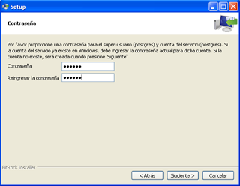

1. Aparecerá una ventana en la que pedirá el puerto por donde se comunicara el programa, este aparecerá por default, es el puerto 5432, dejamos el mismo número de puerto.

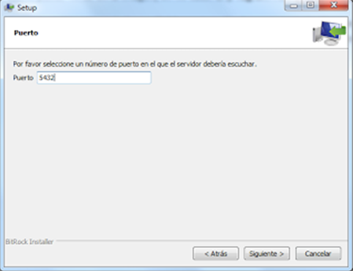

1. Ahora te pedirá si deseas cambiar la configuración regional, dejaremos la que da por default y haremos clic en siguiente.

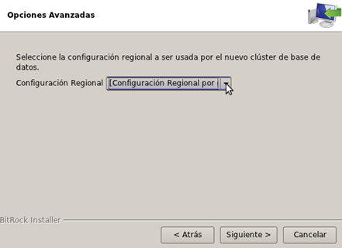

1. Aparecerá una ventana en la cual indicará que el programa está listo para instalarse. posterior a esto haremos clic en siguiente.

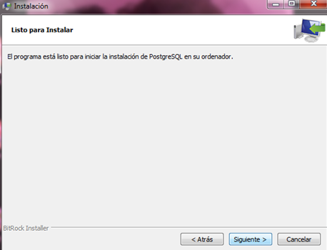

1. Nos aparecerá una ventana en la cual observaremos que se está instalando POSTRESQL.

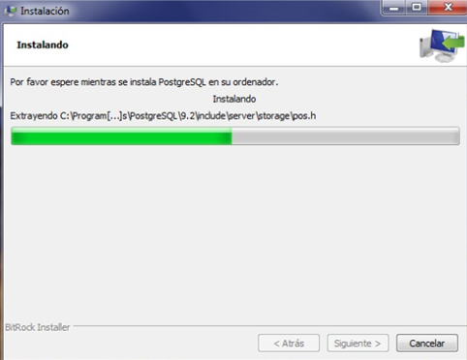

1. Al finalizar la instalación hacer clic en terminar.

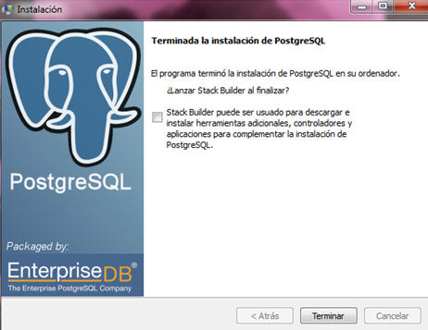

## Iniciar PostgreSQL

1. Una vez terminado la instalación buscamos en Windows l pgAdmin III, para ejecutar POSTGRESQL.

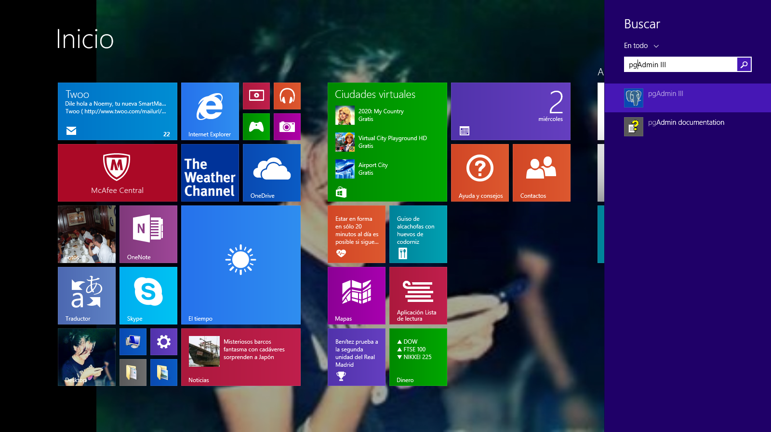

1. Al iniciar el programa se mostrara la siguiente ventana.

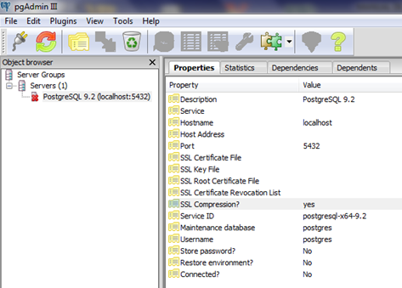

1. Para poder usar POSTGRESQL (conectar con el  servidor) debemos introducir la contraseña que nosotros como usuarios elegimos durante el proceso de la instalación. Una vez ingresada la contraseña está listo para usarse.

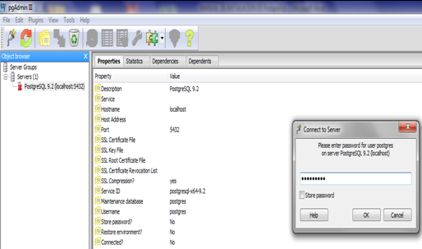 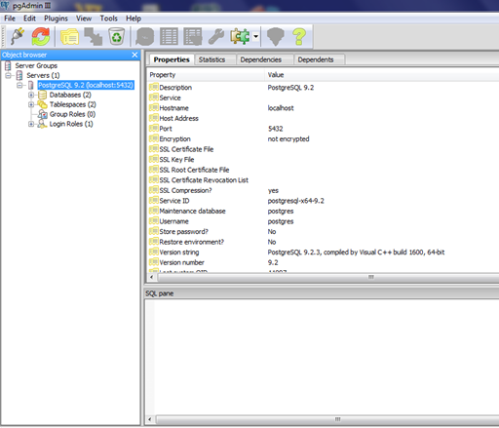

## Cargar la base de datos de la aplicación PERZAN en PostgreSQL

1. Entramos a POSTGRESQL y damos click derecho sobre Database, aparcera un menú, elegimos “New Database”.

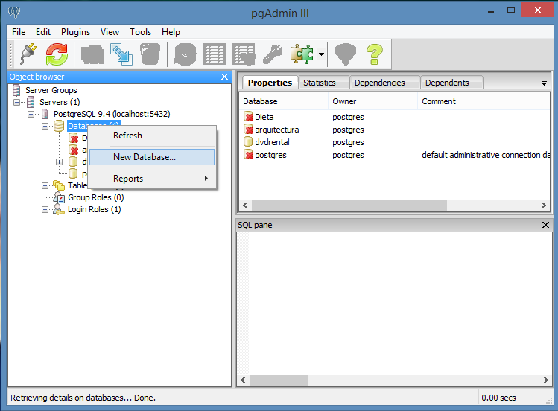

1. Aparecerá una ventana donde escribiremos el nombre de la base de datos “perzan”. Hacer clic en ok y esperamos que se la base de datos sea creada.

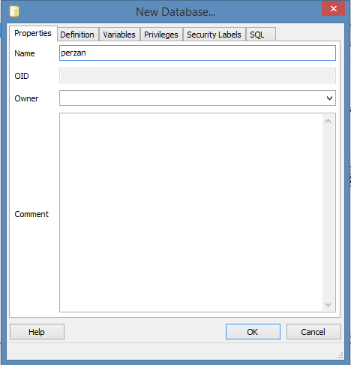

1. Una vez creada la base de datos aparecerá del lado izquierdo, la seleccionamos.

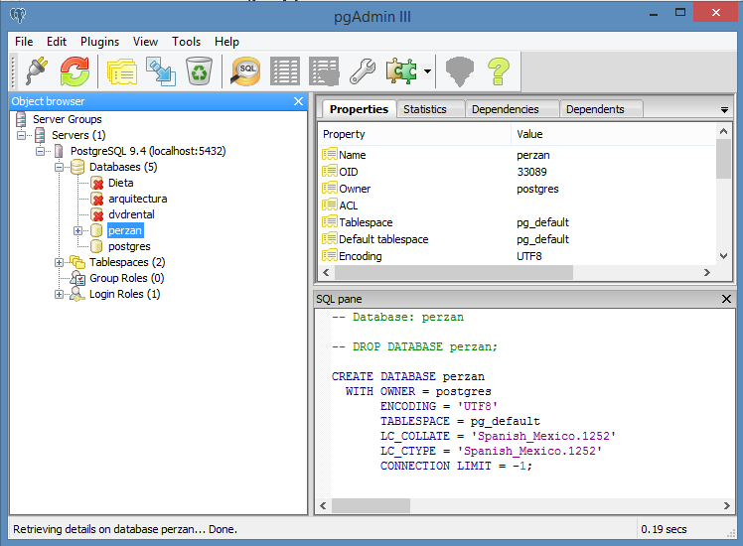

1. Ahora cargaremos el backup de nuestra base de datos. Hacer clic derecho sobre la base de datos “perzan”, aparecerá un menú donde seleccionaremos la opción “Restore”.

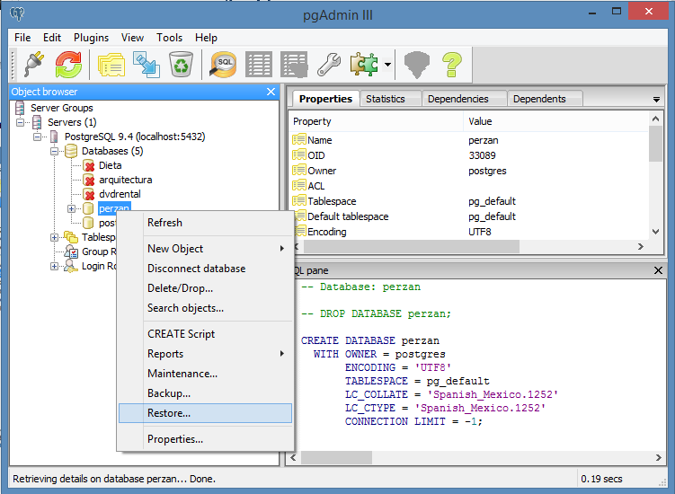

1. Aparecerá una ventana donde buscaremos la ubicación de nuestro archivo Backup haciendo clic en el botón con los puntos suspensivos.

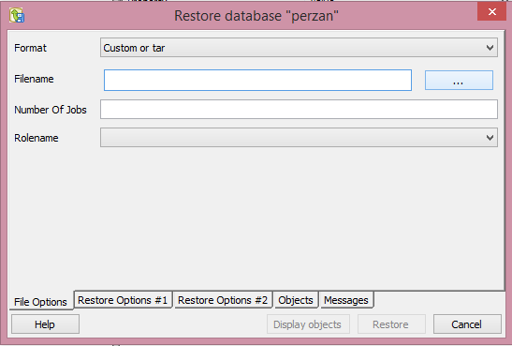

1. Buscaremos la ubicación de nuestro archivo.

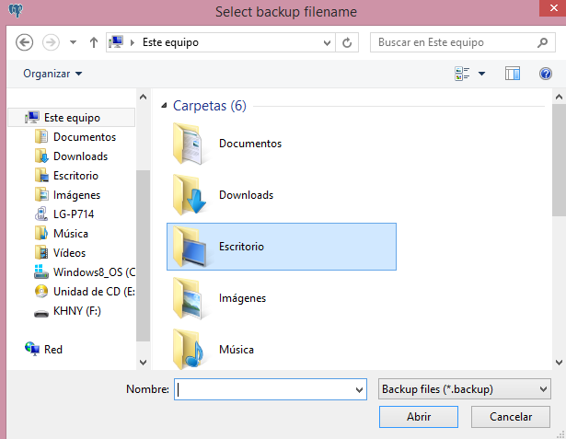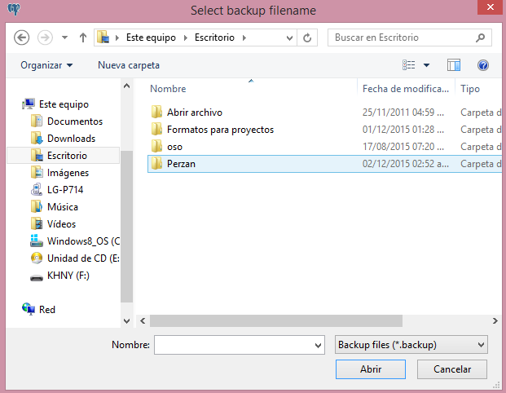

1. Una vez localizado, seleccionar el archivo y hacer clic en Abrir.

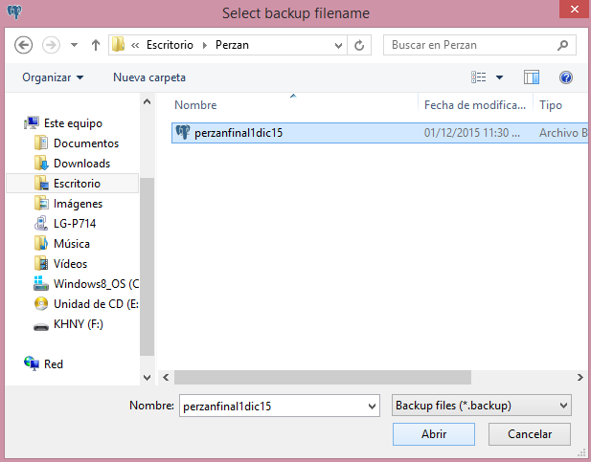

1. Ahora aparecera la ruta en donde esta el archivo, hacerclic en “Restore” y esperamos que se carguen los parametros de la base de datos.

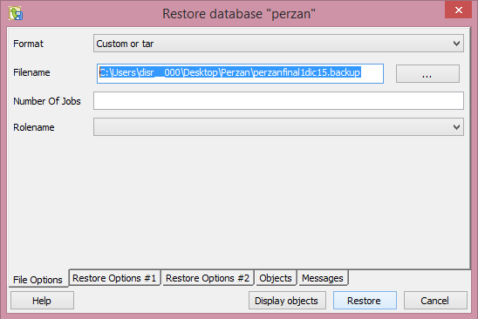

* 1. Una vez cargado el archivo, cerramos la ventana.

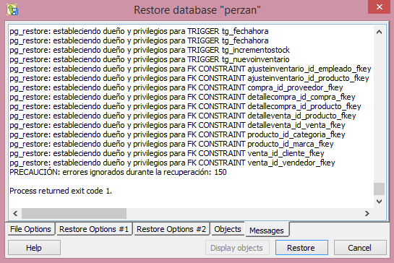

1. Entramos a nuestra base de datos y obsevamos que ya estan cargadas las tablas, las funsiones y los trigger que controlaran los porcesos de nuestra base de datos “perzan”.

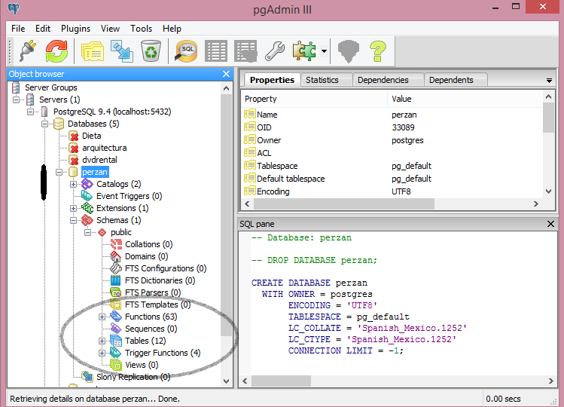

# Instalación de la aplicación PERZAN

1. Entramos en la carpeta donde se encuentra el ejecutable “PerzanSetup2.0”.

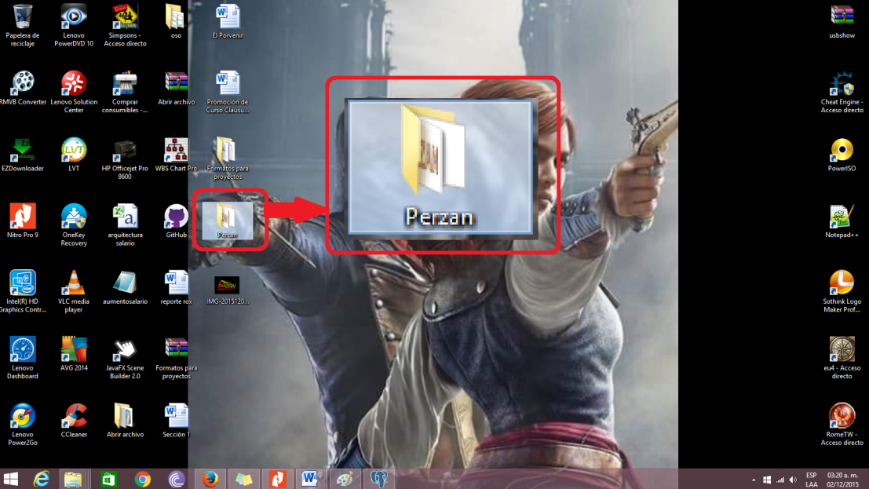

1. Seleccionamos el archivo “PerzanSetup2.0”, dar clic derecho y seleccionar ejecutar como administrador.

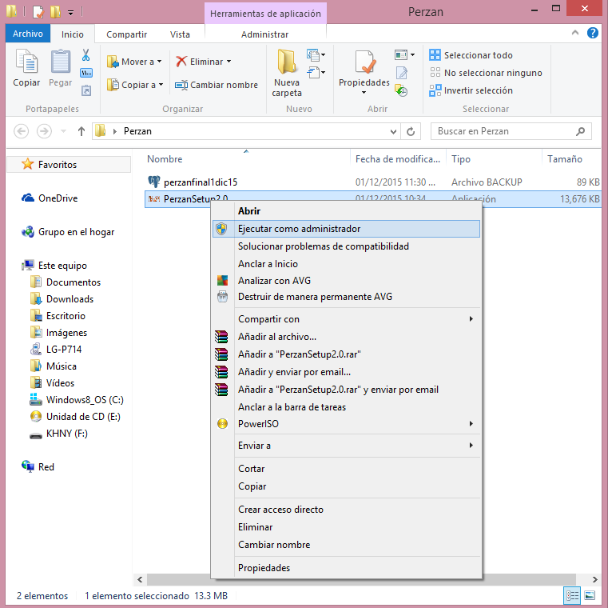

## Inicio.

Aparecerá una ventana de bienvenida donde podremos seguir o cancelar la instalación. Hacer clic en botón “Next”.

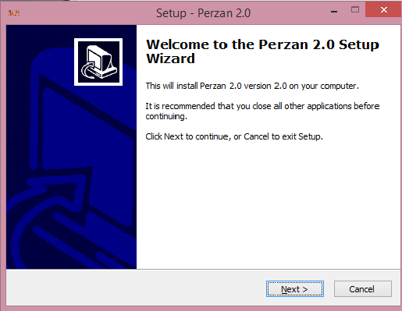

## Eligiendo lugar de instalación.

Aparece una ventana donde seleccionaremos la dirección para instalar la aplicación. Dar click en “Next”

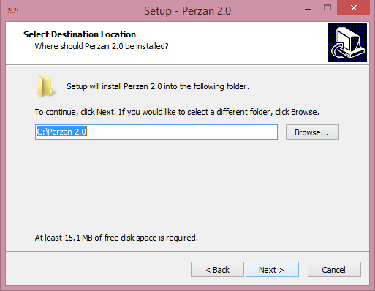

1. La siguiente ventana nos permite crear una carpeta en el menú de inicio. Dejamos la dirección que aparece. Dar clic en “Next”.

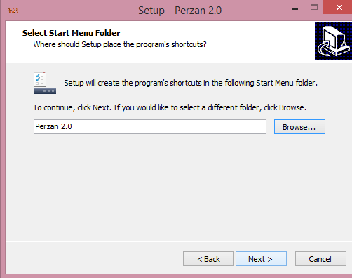

1. Aparece una venta que nos da la opción de crear un ícono de acceso directo para el escritorio de nuestro equipo. Indicar que si se cree el acceso directo (recomendado). Hacer clic en “Next”.

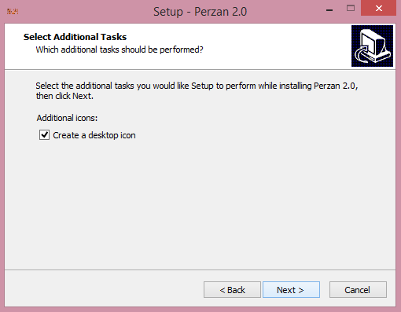

1. La siguiente ventana nos muestra la configuración de instalación que se eligió. Hacer clic en “Install” para iniciar la instalación de la aplicación.

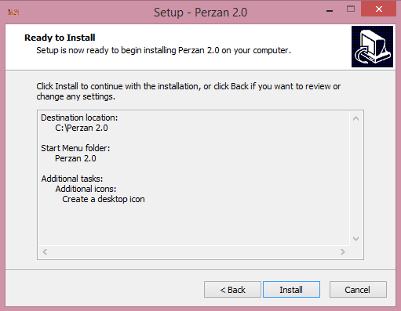

1. Aparece la ventana que nos muestra el progreso de la instalación.

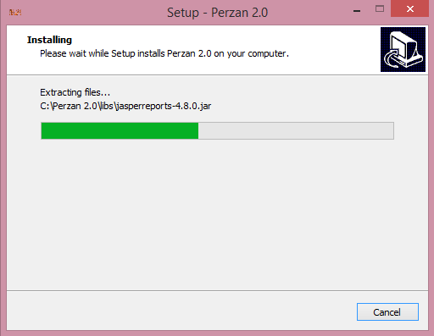

## Finalización de la instalación.

Aparece la ventana donde finalizaremos la instalación. Para iniciar la aplicación una vez al finalizar la instalación dejamos marcado la opción Launch. Si quiere finalizar sin iniciar la aplicación deseleccionamos la opción Launch. A continuación hacer clic en “Finish”.

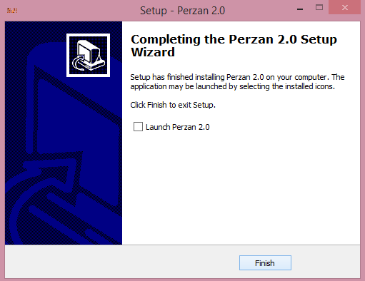

1. La aplicación si decidió crear un acceso directo aparecerá en el escritorio del equipo.

